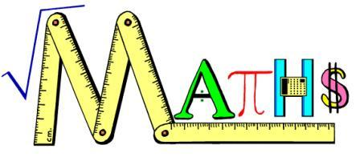ПОЗДРАВЛЯЕМ

**победителей и призеров школьного этапа Всероссийской олимпиады школьников по математике:**

**Новикова Александра – 5-а**

**Шамрина Антона – 5-г**

**Красикова Владислава – 6-в**

**Льянова Руслана – 7-а**

**Димитриенко Александра – 8-а**

**Лапкину Анну – 9-а**

**Нитчук Полину -10-б**

Жидкова Сергея – 5-г

Франжеву Яну – 5-г

Светлова Ярослава – 5-г

Легчилову Наталью – 5-г

Маковского Артемия – 5-г

Пахнина Григория – 6-в

Шлычкова Михаила – 7-б

Тарасову Александру – 7-в

Винярского Павла – 7-б

Шендяпину Анастасию – 7-б

Льянова Герихана – 7-а

Стрельникову Марину – 7-а

Куприну Полину – 7-а

Климову Любовь – 7-а

Валышкину Кристину – 7-а

Анашкину Дарью – 8-в

Нарышкина Владислава – 8-в

Терехина Егора – 8-а

Едличко Марину – 9-а

Сторожеву Анастасию – 10-а

Макарову Дарью – 10-б

Бегичеву Ксению – 10-а

Третьяк Анну – 10-б

Петухова Дениса – 10-б

М О Л О Д Ц Ы